Карпальный туннельный синдром (КТС) или синдром запястного канала (СЗК)

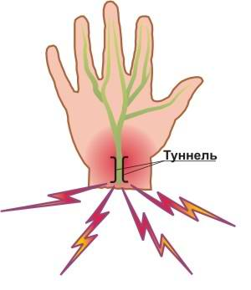Рисунок 1
Вы решили приобрести компьютер. При этом Вас наверное в первую очередь будут интересовать частота процессора, объем оперативной памяти. А как же устройство ввода? Вас это меньше интересует. А зря! Между тем именно клавиатура и мышь очень важны: ведь это именно те устройства, с которыми Вы постоянно соприкасаетесь при работе с компьютером, именно они в первую очередь оказывают влияние на состояние вашего здоровья. Итак, у Вас в правой руке компьютерная мышь. Но далеко не все знают, что использование мыши опасно для здоровья. Кисти, запястья, предплечья, плечи - все это из-за мыши может серьезно пострадать. Для многих опасность, исходящая от мыши и других устройств ввода, не новость. О "мышиных проблемах" начали говорить с конца 90-х годов. Самым известным заболеванием, связанным с использованием мыши, клавиатуры является карпальный туннельный синдром - КТС или его еще называют синдромом запястного канала - СЗК (рис. 1).
Симптомы КТС - СЗК и жалобы при нем:
- Появление неприятных ощущений в области запястья, ладони и пальцев рук (в проекции расхождения ветвей срединного нерва).
- Со временем появляется ослабление пальцев и слабость пораженной ладони, онемение, боль и тяжесть в руке.
- Болезненность и онемение ладоней заставляют просыпаться, т.к. во время сна человек не контролирует положение рук.
- Неловкость ладони и пальцев создает затруднение при письме, а попытка поднять любой более-менее тяжелый предмет приводит к возникновению жгучей боли в запястном суставе.
Причины развития и возможные последствия.
Указанный синдром по существу представляет собой травму запястья. Чтобы понять причину его появления, следует разобраться в анатомии и физиологии (рис. 2)

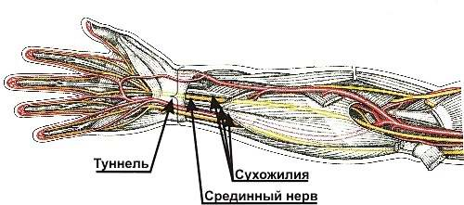
Рисунок 2

Запястье - это место соединения лучевой и локтевой костей (костей предплечья) и восьми костей кисти (мелких костей ладони)
Через запястный канал - туннель (отсюда туннельный синдром) проходят срединный нерв и 9 сухожилий мышц кисти. Срединный нерв обеспечивает чувствительность поверхности большого, указательного и среднего пальцев со стороны ладони, поверхности безымянного пальца, обращенной к большому пальцу, а также тыльной стороны кончиков тех же пальцев. Срединный нерв иннервирует мышцы, обеспечивающие движение большого, указательного и среднего пальцев.
Таким образом, срединный нерв выполняет две функции - обеспечивает чувствительность и движение. Сам туннельный канал очень узкий. В нем то и сдавливается, т.е. защемляется срединный нерв. Отсюда и появление расстройств чувствительности и движений рук.
Причиной же защемления может быть распухание сухожилий, проходящих вблизи с нервом, а также отек самого нерва. Это в свою очередь нарушает кровообращение, нарушается питание тканей, что еще больше усиливает отек их и сдавления в туннеле.
Все указанные симптомы и жалобы - есть следствие постоянной статической нагрузки на одни и те же мышцы, большого количества однообразных движений при работе с мышкой, чрезмерного изгиба в запястье.
Вообще человеческий организм всегда болезненно реагирует на длительные постоянные нагрузки. Давно известно, что у тех, кто вручную занимается ковровой росписью или же расшивает узорами ткани развиваются те же симптомы, что и у операторов, работающих с мышью.

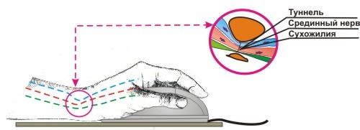Рисунок 3

